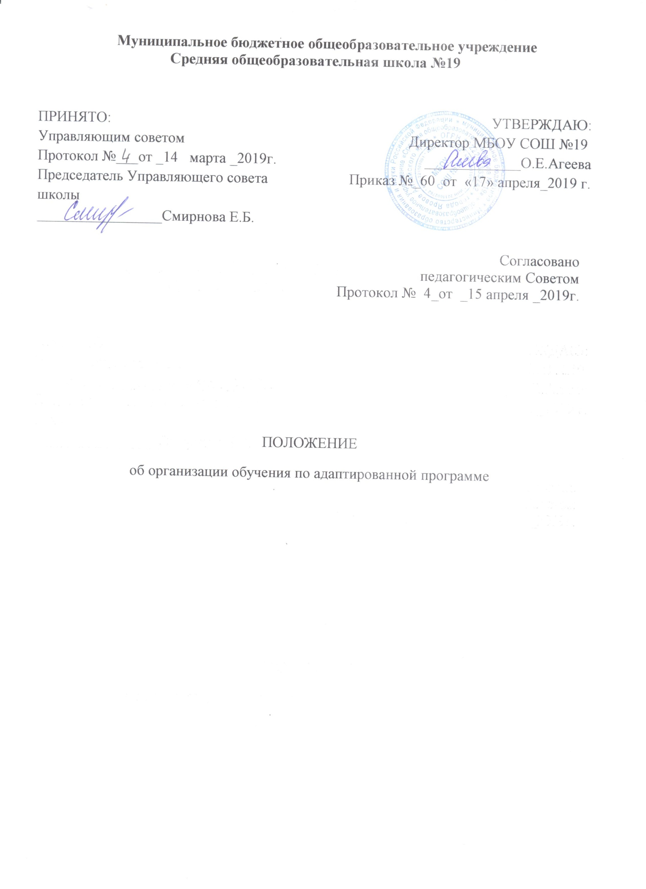
Муниципальное бюджетное общеобразовательное учреждение
Средняя общеобразовательная школа №19
ПРИНЯТО:  Управляющим советом  Протокол №__4_от _14 марта _2019г.  Председатель Управляющего совета школы  _________________Смирнова Е.Б. | УТВЕРЖДАЮ:  Директор МБОУ СОШ №19  _____________О.Е.Агеева  Приказ №_60 от «17» апреля_2019 г.

Согласовано
педагогическим Советом
Протокол № 4_от _15 апреля _2019г.

ПОЛОЖЕНИЕ
об организации обучения по адаптированной программе

- Общие положения
  - Настоящее Положение об организации обучения по адаптированной программе (далее Положение) определяет порядок осуществления адаптированных программ обучения в муниципальном бюджетном общеобразовательном учреждении «Средняя общеобразовательная школа №19» (далее- учреждение).
  - Под организацией обучения по адаптированной программе в настоящем Положении понимается обучение (воспитание) в совместной образовательной среде детей с ограниченными возможностями здоровья, обучающихся с умственной отсталостью и детей, не имеющих таких ограничений, посредством обеспечения детям с ограниченными возможностями здоровья и детей с умственной отсталостью специальных условий обучения/воспитания и социальной адаптации, не снижающих в целом уровень образования для детей, не имеющих таковых ограничений.
  - Под специальными условиями обучения/воспитания в настоящем Положении понимаются специальные образовательные программы и методы развития и обучения, учебники, учебные пособия и дидактические и наглядные материалы, индивидуальные технические средства развития и обучения и доступность среды обучения (воспитания), а также психолого-педагогические, медицинские, социальные и иные услуги, необходимые детям с ограниченными возможностями здоровья и детям с умственной отсталостью для получения образования в соответствии с их способностями и психофизическими возможностями в целях развития социальной адаптации и интеграции указанных лиц в обществе, в том числе приобретения ими навыков самообслуживания, подготовки к трудовой деятельности, в том числе профессиональной деятельности и самостоятельной жизни.
  - Обучение по адаптированной программе в образовательных учреждениях является приоритетной (по сравнению с обучением в специальном (коррекционном) образовательном учреждении) формой организации образовательного процесса для лиц с ограниченными возможностями здоровья и детей с умственной отсталостью на всех ступенях общего образования. Обучение ребенка с ограниченными возможностями здоровья и детей с умственной отсталостью без интеграции может быть предложено лишь при невозможности создания социальных условий для интеграции или при выборе родителями (законными представителями) иных форм организации образовательного процесса.
  - Нормативно-правовой базой функционирования организации обучения по адаптированной программе являются:
- Конституция Российской Федерации;
- Закон РФ «Об образовании» от 29.12.2012 г. №273-ФЗ пп. 1,2,3,4,6;
- Закон РФ «Об основных гарантиях прав ребенка в Российской Федерации» от 24 июля 1998 г. №124-ФЗ (с изм. от 30.06.2007 г.);
- Закон РФ «О социальной защите инвалидов в Российской Федерации» от 24.11.1995 г. №181-ФЗ (с изм. от 14.07.2008 г);
- Закон РФ «Об утверждении федерального государственного образовательного стандарта образования обучающихся с умственной отсталостью (интеллектуальными нарушениями)» от 19.12.2014 г. №1599-ФЗ;
- Закон РФ «Об утверждении федерального государственного стандарта начального общего образования обучающихся с ограниченными возможностями здоровья» от 19.12.2014 г. №1598-ФЗ;
- Письмо Федеральной службы по надзору в сфере образования и науки «Об особенностях участия в ЕГЭ отдельных категорий выпускников» от 28.11.2006 г. № 01-827/08-01;
1.6. Обучение (воспитание) лиц с ограниченными возможностями здоровья и детей с умственной отсталостью в учреждении может быть организовано по адаптированной программе независимо от вида ограничений здоровья.
1.7. Обучение по адаптированной программе организуется посредством совместного обучения (воспитания) лиц с ограниченными возможностями здоровья, детей с умственной отсталостью и лиц, не имеющих таких ограничений, в одном классе (группе) образовательного учреждения, если это не препятствует успешному освоению образовательных программ всеми обучающимися.

2. Порядок направление на обучение

2.2. Решение о направлении ребенка с ограниченными возможностями здоровья и детей с умственной отсталостью на обучение принимается ПМПК и содержится в Заключении ПМПК.
2.3. Основанием для рассмотрения ПМПК вопроса о направлении ребенка с ограниченными возможностями здоровья и детей с умственной отсталостью на обучение по адаптированной программе является заявление его родителей (законных представителей).
2.4. Соответствующее заседание ПМПК должно быть проведено не позднее 14 дней с момента получения заявления.
2.5. На заседании ПМПК присутствует ребенок, а также его родители (законные представители). Указанные лица вправе также пользоваться в заседании услугами представителя, действующего на основании доверенности, оформленной в соответствии с действующим законодательством. Указанные лица вправе представлять в ПМПК собственные предложения по составлению Заключения, различные документы (справки, экспертные заключения, рекомендации), необходимые, по их мнению, для принятия ПМПК решений. В случае, если ПМПК отказывается отразить в Заключении предложения, исходящие от указанных лиц, они вправе требовать получения на руки письменного мотивированного решения ПМПК об отказе во включении в Заключение исходящих от указанных лиц предложений.
2.6. В случае, если в данном заседании ПМПК Заключение не может быть составлено (в связи с необходимостью уточнения и выяснения каких-либо обстоятельств и т.п.), ПМПК принимает мотивированное решение о переносе заседания и назначении новой даты и времени. Такое решение выдается на руки родителям (законным представителям) ребенка. Срок переноса заседания ПМПК не может превышать одного месяца. Заседание может переноситься не более двух раз.
В ходе заседания ПМПК ведется протокол, который отражает выступления участников заседания, принятые решения, результаты голосования по Заключению. Родители (законные представители) ребенка вправе знакомиться с протоколом.
2.7. В случае если ребенок является инвалидом, по заявлению его родителей, законных представителей ПМПК составляет рекомендации для заполнения соответствующих подразделов раздела «Мероприятия психолого-педагогической реабилитации» карты ИПР ребенка-инвалида.
2.8. По итогам обследования ПМПК выдает родителям (законным представителям) на руки заключение, в котором содержится:
1) направление в конкретный класс, где будет осуществляться его обучение по адаптированной программе;
2) или направление в конкретное специальное (коррекционное) образовательное учреждение, в случае для организации обучения по адаптированной программе данного ребенка не удалось создать соответствующих условий;
Заключение содержит пункт, подтверждающий согласие лица (его родителей, законных представителей) осуществлять образование такого лица в предложенном учреждении.
В заключении указываются рекомендации ПМПК по созданию специальных условий обучения/воспитания для данного ребенка.
2.9. В случае, если ПМПК принято решение о направлении ребенка на обучение по адаптированной программе, ПМПК указывает, к какой из степеней выраженности ограничения здоровья (СВОЗ) относится ребенок:
1) к первой степени ограничения здоровья относятся дети, состояние которых характеризуется как «пограничное» и которые при создании специальных условий успешно осваивают соответствующую общеобразовательную программу учреждения;
2) ко второй степени ограничения здоровья относятся дети, осваивающие при создании специальных условий только отдельные курсы общеобразовательных программ учреждения, в котором они интегрируются, а также полностью осваивающие программы специальных (коррекционных) образовательных учреждений;
3) к третьей степени ограничения здоровья относятся дети, освоение которыми программ специальных (коррекционных) образовательных учреждений невозможно гарантировать даже при создании специальных условий, тем не менее, потенциал развития которых требует создания интегративной образовательной среды.
2.10. В Заключении ПМПК указывается срок его действия, который должен включать как минимум один полный учебный год. Как правило, этот срок определяется до прогнозируемого перехода ребенка на новую ступень образования. По истечении срока действия родители (законные представители) ребенка должны обратиться в ПМПК для составления нового заключения.
2.11. ПМПК при принятии решения о направлении ребенка с ограниченными возможностями здоровья и детей с умственной отсталостью на обучение по адаптированной программе учитывает имеющиеся сведения на соответствующий учебный год, поступившие от образовательных учреждений, принявших решение о создании классов (групп) для обучения по адаптивной программе. При отсутствии по месту жительства ребенка с ограниченными возможностями здоровья и детей с умственной отсталостью таких образовательных учреждений, ПМПК вправе направить ребенка на обучение по адаптированной программе в любое государственное образовательное учреждение. В этом случае образовательное учреждение обязано принять ребенка, имеющее соответствующее заключение ПМПК и организовать для него обучение.
2.12. На первые четыре месяца с момента начала обучения по адаптированной программе ребенку с ограниченными возможностями здоровья и ребенку с умственной отсталостью устанавливается испытательный срок обучения. Если в течение испытательного срока подтверждается возможность обучения ребенка в данной форме, обучение по адаптированной программе продолжается в данном образовательном учреждении. В случае, если по истечении испытательного срока педагогический совет образовательного учреждения выносит заключение о невозможности данного учреждения создать условия для обучения конкретного ребенка, руководитель образовательного учреждения информирует об этом его родителей (законных представителей).
В этом случае ребенок с ограниченными возможностями здоровья и ребенок с умственной отсталостью направляется на ПМПК для решения вопроса о подборе оптимальной для него формы организации образовательного процесса на данном этапе обучения.
2.13. Лица, производившие обследование ребенка, другие работники психолого-медико-педагогической комиссии обязаны хранить профессиональную тайну, в том числе соблюдать конфиденциальность сведений, содержащихся в заключении.
2.14. В случае несогласия родителей (законных представителей) ребенка с Заключением ПМПК в течение месяца со дня подачи ими заявления соответствующая вышестоящая психолого-медико-педагогическая комиссия проводит повторное обследование лица с ограниченными возможностями здоровья. Решения ПМПК могут быть обжалованы в судебном порядке.

3. Организация обучения по адаптированной программе

3.1. Содержание обучения детей по адаптированной программе в конкретном общеобразовательном учреждении определяется вариативными образовательными программами, разрабатываемыми и реализуемыми общеобразовательным учреждением самостоятельно на основе государственных образовательных стандартов и примерных образовательных учебных программ, курсов, дисциплин.
3.2. В ходе обучения детям с ограниченными возможностями здоровья и детей с умственной отсталостью предоставляются специальные условия обучения/воспитания в соответствии с потребностями ребенка и заключениями ПМПК.
3.3. Специфика образовательного процесса в системе обучения детей по адаптированным программам с ограниченными возможностями здоровья и программ для детей с умственной отсталостью состоит в организации индивидуальных и групповых коррекционно-развивающих занятий, а также других условиях предусмотренных законодательством РФ.
3.4. С учетом психофизиологических особенностей обучающихся с ограниченными возможностями здоровья и детей с умственной отсталостью, для них могут разрабатываться индивидуальные учебные планы, включающие график обучения для данного лица, учебную нагрузку, сроки освоения им образовательных программ, а также условия его аттестации. Индивидуальные учебные планы разрабатываются и утверждаются Педагогическим советом образовательного учреждения.
3.5. Общеобразовательное учреждение самостоятельно выбирает формы, средства и методы обучения и воспитания в соответствии с Законом Российской Федерации «Об образовании» и Уставом образовательного учреждения. При определении реабилитационной составляющей интегрированного обучения учреждение ориентируется на рекомендации ПМПК и содержание ИПР (при ее наличии). При обучении допускается сочетание различных форм получения образования.
3.6. Режим работы общеобразовательного учреждения обучения по адаптированной программе по пятидневной или шестидневной неделе определяется общеобразовательным учреждением самостоятельно.
3.7. Общеобразовательное учреждение самостоятельно в выборе системы оценок, формы, порядка и периодичности промежуточной аттестации обучающихся на обучении.
3.9. Государственная (итоговая) аттестация детей с ограниченными возможностями здоровья и детей с умственной отсталостью проводится в обстановке, исключающей влияние негативных факторов на состояние их здоровья, и в условиях, отвечающих психофизическим особенностям и состоянию здоровья выпускников в соответствии с федеральным законодательством. Итоговая аттестация детей с ограниченными возможностями здоровья и детей с умственной отсталостью может проводиться, в том числе, заочно на основе письменных или видеоматериалов, представленных специалистами, осуществляющими обучение ребенка.
3.10. Дети с ограниченными возможностями здоровья и дети с умственной отсталостью, получившие образование в данной форме обучения и успешно освоившие образовательную программу общеобразовательного учреждения получают документ об образовании соответствующего образца.
3.11. Дети с ограниченными возможностями здоровья и дети с умственной отсталостью, получившие образование в форме обучения по адаптированной программе и частично освоившие образовательную программу общеобразовательного учреждения, получают свидетельство, подтверждающее прослушивание курса, соответствующего образовательной программе (уровню) данной образовательной организации (учреждения), с выделением предметов, по которым выставлена положительная оценка при итоговой аттестации.
3.12. Дети с ограниченными возможностями здоровья и дети с умственной отсталостью, получившие образование в форме обучения по адаптированной программе и частично освоившие образовательную программу общеобразовательного учреждения, при желании их родителей (законных представителей) вправе пройти аттестацию по программам специального (коррекционного) образовательного учреждения того или иного вида с выдачей документа об образовании соответствующего образца.
3.13. В специальных (коррекционных) образовательных учреждениях для обучающихся (воспитанников) с отклонениями в развитии могут обучаться дети с различными видами отклонений развития (в том числе, со сложной структурой отклонений в развитии, а также с отклонениями в развитии, степень выраженности или вид которых не соответствует профилю данного образовательного учреждения), имеющие рекомендации ПМПК на обучение по одной и той же образовательной программе, если это не препятствует успешному освоению всеми обучающимися класса (группы) образовательных программ, соответствующих профилю данного образовательного учреждения.

4. Поддержка обучения по адаптированной программе

4.1. Численность обучающихся, направленных ПМПК на обучение по адаптированной программе, на может превышать 25% численности класса (группы). Число обучающихся, отнесенных ко 2-й и 3-й СВОЗ в одном классе (группе) не может превышать двух.
4.2. Численность обучающихся в классах (группах) в общеобразовательных учреждениях, специальных (коррекционных) образовательных учреждениях сокращается по сравнению с нормативной численностью в зависимости от СВОЗ детей, находящихся на обучении по адаптированной программе.
1) При обучении детей по адаптированной программе, отнесенных к 1-ой СВОЗ, численность обучающихся в классах (группах) интегрированного обучения уменьшается на два обучающихся на каждого обучающегося, поступившего на интегрированное обучение (от первоначальной нормативной численности класса).
2) При обучении детей, отнесенных к 2-ой СВОЗ, численность обучающихся в классах (группах) уменьшается на три обучающихся на каждого обучающегося, поступившего на интегрированное обучение (от первоначальной нормативной численности класса).
3) При обучении детей, отнесенных к 2-ой СВОЗ, численность обучающихся в классах (группах) уменьшается на пять обучающихся на каждого обучающегося, поступившего на интегрированное обучение (от первоначальной нормативной численности класса).
4.3. Для работы в системе обучения по адаптированной программе отбираются педагоги, имеющие профессиональную квалификацию, соответствующую требованиям квалификационной характеристики по должности и полученной специальности и подтвержденную документами об образовании. Специалисты должны знать основы специальной психологии и коррекционной педагогики, логопедии, реабилитологии, приемы коррекционной учебно-воспитательной работы, требующей в обязательном порядке реализации дидактических принципов индивидуального и дифференцированного подходов, развивающего, наглядного и практического характера обучения.
4.4. Медицинское обеспечение осуществляет штатный, а при необходимости также приглашенный по совместительству медицинский персонал, который совместно с администрацией учреждения проводит мероприятия лечебно-профилактического и восстановительного характера, направленные на укрепление психосоматического здоровья детей. Также медицинский персонал оказывает консультативную помощь детям, их родителям, педагогам по вопросам гармоничного развития ребенка, гигиены, профилактики различных заболеваний и состояний.
4.5. Работникам системы обучения по адаптированной программе создаются условия для обязательного повышения квалификации в образовательных учреждениях высшего профессионального образования, а также в учреждениях повышения квалификации, прохождения стажировки в научно-методических центрах обучения.
4.6. Педагогическим работникам классов (групп) обучения по адаптированной программе, может назначаться специальная надбавка в размере 5% к окладу за каждого обучающегося с ограниченными возможностями здоровья. В расчет принимается число обучающихся, с которыми непосредственно работает (обучает, проводит развивающие, коррекционные, занятия) специалист. Руководителям школ, создавшим необходимые условия для функционирования классов обучения по адаптивной программе, может быть установлен 20% размер надбавки к должностному окладу.
4.7. Дополнительное финансирование образовательного учреждения, осуществляющего обучение по адаптированной программе, может происходить также за счет средств, выделяемых в рамках региональной долгосрочной программы по развитию образования лиц с ограниченными возможностями здоровья.
4.13. Орган управления образованием создает специализированные организации, отвечающие за методическое обеспечение, консультационное сопровождение, общую координацию деятельности образовательных учреждений, осуществляющий обучение, обобщение и распространение их практики.

